高二物理复习磁场第五节 磁场对运动电荷的作用力 12年12月25日
[自主学习]
1．运动电荷在磁场中受到的作用力，叫做 。
2．洛伦兹力的方向的判断──左手定则：
让磁感线 手心，四指指向 的方向，或负电荷运动的 ，拇指所指电荷所受 的方向。
3．洛伦兹力的大小:洛伦兹力公式 。
4．洛伦兹力对运动电荷 ，不会 电荷运动的速率。
5．显像管中使电子束偏转的磁场是由两对线圈产生的,叫做偏转线圈。为了与显像管的管颈贴在一起,偏转线圈做成 。
自主学习
- 洛伦兹力．
- 垂直穿入 正电荷运动 反方向 洛伦兹力
- F＝qvBsinθ
- 不做功 改变
- 马鞍形
[典型例题]
例1．试判断图中所示的带电粒子刚进入磁场时所受的洛伦兹力的方向.
例2：来自宇宙的电子流，以与地球表面垂直的方向射向赤道上空的某一点，则这些电子在进入地球周围的空间时，将（ C ）
A．竖直向下沿直线射向地面 B．相对于预定地面向东偏转
C．相对于预定点稍向西偏转 D．相对于预定点稍向北偏转
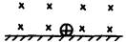
例3：如图3所示，一个带正电q的小带电体处于垂直纸面向里的匀强磁场中，磁感应强度为B，若小带电体的质量为m，为了使它对水平绝缘面正好无压力，应该（ D ）
图3
A．使B的数值增大
B．使磁场以速率 v＝，向上移动
C．使磁场以速率v＝，向右移动
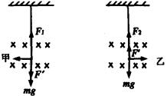
D．使磁场以速率v＝，向左移动
图4
例4： 单摆摆长L，摆球质量为m，带有电荷＋q，在垂直于纸面向里的磁感应强度为B的匀强磁场中摆动，当其向左、向右通过最低点时，线上拉力大小是否相等？ 否

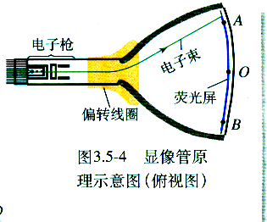
例5：如图所示，没有磁场时电子束打在荧光屏正中的O点。为使电子束偏转,由安装管颈的偏转线圈产生偏转磁场。
⑴.如果要使电子束在水平方向偏离中心,打在荧光屏上的A点,偏转磁场应该沿什么方向?
⑵.如果要使电子束打在B点,磁场应该沿什么方向
1垂直纸面向外，2垂直纸面向里，

[基础练习]
1. 一个电子穿过某一空间而未发生偏转，则（ B ）
A．此空间一定不存在磁场 B．此空间可能有方向与电子速度平行的磁场
C．此空间可能有磁场 ，方向与电子速度垂直 D．以上说法都不对
2. 一束带电粒子沿水平方向飞过静止的小磁针的正上方，小磁针也是水平放置，这时小磁针的南极向西偏转，则这束带电粒子可能是 （ AD ）
A．由北向南飞行的正离子束 B．由南向北飞行的正离子束
C．由北向南飞行的负离子束 D．由南向北飞行的负离子束
3.电子以速度v₀垂直进入磁感应强度为B的匀强磁场中，则（ AC ）
A．磁场对电子的作用力始终不做功 B．磁场对电子的作用力始终不变
C．电子的动能始终不变 D．电子的速度始终不变
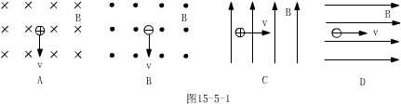
4.如图所示，带电粒子所受洛伦兹力方向垂直纸面向外的是（ C ）
第4题

5.如图所示，空间有磁感应强度为B，方向竖直向上的匀强磁场，一束电子流以初速v从水平方向射入，为了使电子流经过磁场时不偏转（不计重力），则在磁场区域内必须同时存在一个匀强电场，这个电场的场强大小与方向应是（ C ）
第5题
A．B/v，方向竖直向上 B．B/v，方向水平向左
C．Bv，垂直纸面向里 D．Bv，垂直纸面向外
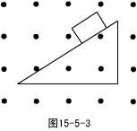
6.如图所示，一带负电的滑块从粗糙斜面的顶端滑至底端时的速率为v,若加一个垂直纸面向外的匀强磁场，并保证滑块能滑至底端，则它滑至底端时的速率（ B ）
第6题
A．变大 B．变小 C．不变 D．条件不足，无法判断

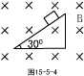
7. 有一匀强磁场，磁感应强度大小为1.2T，方向由南指向北，如有一质子沿竖直向下的方向进入磁场，磁场作用在质子上的力为9.6×10⁻¹⁴N，则质子射入时速为 ,质子在磁场中向 方向偏转。
第8题
8.质量为0.1g的小物块带有5×10⁻⁴C的电荷,放在倾角为30⁰且足够长的光滑绝缘的斜面上,整个装置放在磁感应强度为0.5T的匀强磁场中,如图所示.物块由静止下滑,滑到某个位置时离开斜面,求:⑴物块带何种电荷?
⑵物块刚离开斜面时的速度多大?
⑶ 物块从静止到刚离开斜面的过程中做什么运动,斜面至少多长?
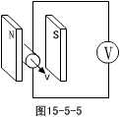
9. 一种测量血管中血流速度的仪器原理图,如图所示,在动脉血管两侧分别安装电极并加磁场,设血管直径为2mm,磁场的磁感应强度为0.080T,电压表测出电压为0.01V,则血流速度大小为多少?
第9题

8、⑴负电, ⑵3.4m/s, ⑶匀加速,1.2m；
9、62.5m/

[拓展提高]
1．有关电荷所受电场力和洛伦兹力的说法中，正确的是（ BD ）
A．电荷在磁场中一定受磁场力的作用 B．电荷在电场中一定受电场力的作用
C．电荷受电场力的方向与该处的电场方向一致
D．电荷若受磁场力，则受力方向与该处的磁场方向垂直
2．如果运动电荷在磁场中运动时除磁场力作用外不受其他任何力作用，则它在磁场中的运动可能是（ AC）
A．匀速圆周运动 B．匀变速直线运动 C．变加速曲线运动 D．匀变速曲线运动
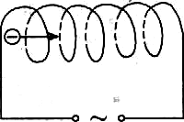
3．电子束以一定的初速度沿轴线进入螺线管内，螺线管中通以方向随时间而周期性变化的电流，如图所示，则电子束在螺线管中做（ A ）
第3题
A．匀速直线运动 B．匀速圆周运动
C．加速减速交替的运动 D．来回振动
4．带电荷量为+q的粒子在匀强磁场中运动,下面说法中正确的是（ BD ）
A．只要速度大小相同,所受洛伦兹力就相同
B．如果把+q改为-q,且速度反向、大小不变,则洛伦兹力的大小不变
C．洛伦兹力方向一定与电荷速度方向垂直,磁场方向一定与电荷运动方向垂直
D．粒子只受到洛伦兹力的作用.不可能做匀速直线运动
5．如图所示，带电小球在匀强磁场中沿光滑绝缘的圆弧形轨道的内侧来回往复运动，它向左或向右运动通过最低点时（ B ）
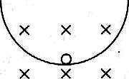
Ａ．速度相同 B．加速度相同
第5题
C．所受洛伦兹力相同 D．轨道给它的弹力相同
6．两个带电粒子以相同的速度垂直磁感线方向进入同一匀强磁场，两粒子质量之比为1：4，电荷量之比为1：2，则两带电粒子受洛伦兹力之比为 （ C ）
A．2：1 B．1：1 C．1：2 D．1：4
7.如图所示，倾角为θ的光滑绝缘斜面,处在方向垂直斜面向上的匀强磁场和方向未知的匀强电场中,有一质量为m、带电荷量为一q的小球，恰可在斜面上做匀速圆周运动、其角速度为ω，那么，匀强磁场的磁感应强度的大小为 ，未知电场的最小场强的大小为 ，方向沿 。7、 $\frac{mϖ}{q}\begin{matrix} & \frac{\text{mg}\text{sin}θ}{q}\end{matrix}$沿斜面向下
8．质量为m ,带电荷量为q的粒子,在磁感应强度为B的匀强磁场中做匀速圆周运动,其圆周半径为r,则粒子受到的洛伦兹力为 ,表示这个带电粒子运动而形成的环形电流的电流大小为 。8、B²q²r/m. Bq²/(2πm)
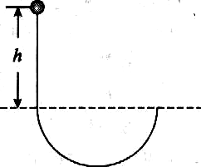
9．如图所示，一个质量为m带正电的带电体电荷量为q，紧贴着水平绝缘板的下表面滑动，滑动方向与垂直纸面的匀强磁场B垂直，则能沿绝缘面滑动的水平速度方向________，大小v应不小于________，若从速度v₀开始运动，则它沿绝缘面运动的过程中，克服摩擦力做功为________。
第10题
9、水平向右，
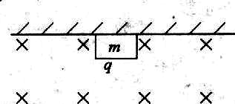
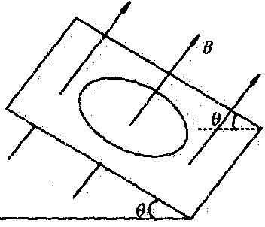
第9题
第10题
第7题

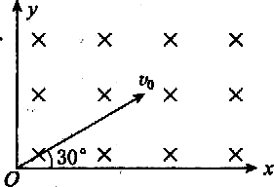
10．如图所示，带电液滴从h高处自由落下，进入一个匀强电场与匀强磁场互相垂直的区域，磁场方向垂直纸面，电场强度为E，磁感应强度为B，已知液滴在此区域中做匀速圆周运动，则圆周的半径R=________。10、
第11题
11．如图所示，在xOy平面内，电荷量为q、质量为m的电子从原点O垂直射入磁感应强度为B的匀强磁场中，电子的速度为v₀，方向与x轴正方向成30°角，则电子第一次到达x轴所用的时间是多少?这时电子在x轴的位置距原点的距离是多少?
11、， .
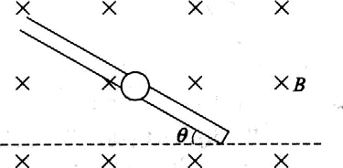
12．如图所示，质量m=0.1g的小球，带有q=5×10⁻⁴C的正电荷，套在一根与水平方向成θ=37°的绝缘杆上，小球可以沿杆滑动，与杆间的动摩擦因数μ=0.4，这个装置放在磁感应强度B=0.5T的匀强磁场中，求小球无初速释放后沿杆下滑的最大加速度和最大速度。
第12题
6m/s²,9.2m/s

